PYTANIA I ODPOWIEDZI DO ZAPYTANIA OFERTOWEGO E-16/01/2026 - stan na dzień 23.03.2026r.

Pytanie 1
cyt.: „ W jaki sposób Wykonawca ma wywiązać się z tego zapisu skoro jest związany umowami, których zapisy nie pozwalają na dzielenie się szczegółami kontraktów na zasilenie kart żywnościowych? ” poniżej zapis, którego dotyczy pytanie:
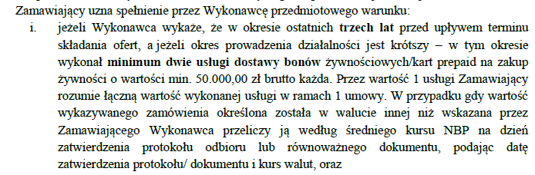

Odpowiedź na pytanie 1.: Wykaz doświadczenia przez Wykonawcę jest konieczny. Należy wykazać co najmniej dwie usługi dostawy bonów żywnościowych/kart prepaid na zakup żywności o wartości min. 50.000,00 zł brutto każda, wraz z podaniem ich wartości, przedmiotu, dat wykonania i podmiotów, na rzecz których usługi zostały wykonane.
  - Przez wartość 1 usługi Zamawiający rozumie łączną wartość wykonanej usługi w ramach 1 umowy.
  - W przypadku gdy wartość wykazywanego zamówienia określona została w walucie innej niż wskazana przez Zamawiającego Wykonawca przeliczy ją według średniego kursu NBP na dzień zatwierdzenia protokołu odbioru lub równoważnego dokumentu, podając datę zatwierdzenia protokołu/ dokumentu i kurs walut.

Pytanie 2
Cyt.: „ Uprzejmie proszę o informację co chcieliby Państwo, aby pojawiło się w polu „Kod” w formularzu ofertowym? ”
Odpowiedź na pytanie 2: W Formularzu Ofertowym, w miejscu Kod: należy wpisać kod pocztowy.
Pytanie 3
Cyt.: „ Dodatkowo chciałbym o formę złożenia dokumentów ofertowych. Czy mogą to być podpisane skany przesłane do Pani mailowo?”
Odpowiedź na pytanie 3: Ofertę wraz z załącznikami należy przesłać drogą pocztową lub dostarczyć osobiście w wersji papierowej na adres: Caritas Diecezji Koszalińsko-Kołobrzeskiej ul. Bpa Czesława Domina 8, 75-061 Koszalin.

